ZESPÓŁ INTERDYSCYPLINARNY DO SPRAW PRZECIWDZIAŁANIA PRZEMOCY W RODZINIE
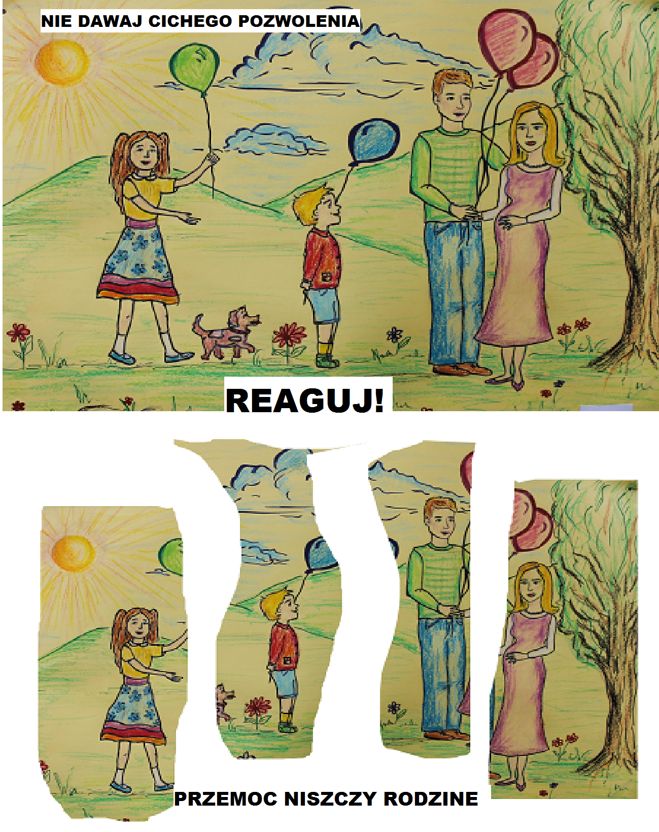

DOŚWIADCZASZ PRZEMOCY W DOMU LUB JESTEŚ JEJ ŚWIADKIEM?
PRZERWIJ MILCZENIE!
PAMIĘTAJ- NIE JESTEŚ SAM!
OTWÓRZ SIĘ I SZUKAJ POMOCY INNYCH!

Zespół Interdyscyplinarny ds. Przeciwdziałania Przemocy w Gminie Rytro powołany Zarządzeniem Nr 27/VI/2011 Wójta Gminy Rytro z dnia 27 czerwca 2011 roku skupia specjalistów mających doświadczenie w pracy z rodziną.
Członkami Zespołu są przedstawiciele:
- Gminnego Ośrodka Pomocy Społecznej w Rytrze,
- Komisariat Policji w Piwnicznej
- Oświata
- Służba Zdrowia
- Gminna Komisja Rozwiązywania Problemów Alkoholowych

Osoby wchodzące w skład Zespołu współpracują ze sobą w sposób skoordynowany, zapewniający skuteczne reagowanie na problem przemocy. Zespół Interdyscyplinarny w ramach interwencji kryzysowej udziela pomocy socjalnej, a w razie potrzeby poradnictwa psychologicznego i prawnego. Jego działania w ramach procedury „Niebieskiej Karty” koncentrują się na badaniu problemu, sposobach rozwiązywania problemu oraz postępowania indywidualnego z każdym przypadkiem. Zespół interdyscyplinarny monitoruje sytuacje rodzin, w których dochodzi do przemocy oraz organizuje współpracę służb.

Siedziba Zespołu Interdyscyplinarnego
Rytro 265, 33 – 343 Rytro
(Gminny Ośrodek Pomocy Społecznej)
PUNKT KONSULTACYJNY DLA OSÓB DOTKNIĘTYCH PRZEMOCĄ
Dyżur pracownika socjalnego w sprawach przemocy:
- Poniedziałek: 9:00 – 11:00
- Czwartek: 15:15 – 17:45
Porada Prawnika i Psychologa:
- Po wcześniejszym uzgodnieniu terminu konsultacji z pracownikiem socjalnym
GMINNA KOMISJA DO SPRAW ROZWIĄZYWANIA PROBLEMÓW ALKOHOLOWYCH
Dyżur Pełnomocnika:
- Środa: 14:30 – 17:00

STOP PRZEMOCY-ZMIEŃ SWOJE ŻYCIE

Powiadom odpowiednie służby

Policja 997 lub 112
(w przypadku pojawienia się przemocy i zagrożenia dla życia i zdrowia ofiary i dzieci)

Pogotowie ratunkowe 999 lub 112
(w razie obrażeń ciała)

Ogólnopolski Telefon dla Ofiar Przemocy w Rodzinie
„Niebieska Linia” 801-12-00-02, e-mail: niebieskalinia@niebieskalinia.info
(jeśli potrzebujesz rozmowy, bezpłatnej porady prawnej, wsparcia psychologicznego, informacji o miejscach pomocy w Twojej okolicy)
Punkty Informacji, Wsparcia i Pomocy dla Osób Dotkniętych Przemocą w Rodzinie:
- Gminny Ośrodek Pomocy Społecznej w Rytrze: 18/448-64-64, 18/446-90-40 wew. 64
- Gminna Komisja Rozwiązywania Problemów Alkoholowych: 18/446-90-40
- Powiatowe Centrum Pomocy Rodzinie w Nowym Sączu: 18/443-82-51 (ul. Kilińskiego 72A)
- Sądecki Ośrodek interwencji Kryzysowej w Nowym Sączu: 18/449-04-90, 18/443-80-53 (Śniadeckich 10a)
- Bezpłatny telefon zaufania dla dzieci i młodzieży: 116 111 czynny codziennie od 12 do 20
- Porady telefoniczne dla osób w kryzysie emocjonalnym: 116 123

PRZEMOC W RODZINIE
Przemoc to jednorazowe, albo powtarzające się umyślne działanie lub zaniechanie naruszające prawa lub dobra osobiste osób. W szczególności narażające je na niebezpieczeństwo utraty życia, zdrowia, naruszające ich godność, nietykalność cielesną, wolność – w tym seksualną. Powodujące szkody na ich zdrowiu fizycznym lub psychicznym, a także wywołujące cierpienia i krzywdy moralne u osób dotkniętych PRZEMOCĄ. Szkody te mogą być widoczne lub niedostrzegalne, natychmiastowe bądź odroczone w czasie.
O przemocy mówi się wtedy, gdy sprawca ma wyraźną przewagę sił nad ofiarą!
CIERPIENIE,
BÓL
PRZEWAGA
SIŁ

CECHY PRZEMOCY
INTENCJONALNOŚĆ
Ofiarami przemocy w rodzinie mogą być:
- współmałżonek
- partnerzy w związkach nie formalnych
- dzieci
- osoby starsze
- osoby niepełnosprawne
Formy przemocy:
- Przemoc fizyczna (bicie, popychanie, spoliczkowanie, szczypanie, kopanie, duszenie, szarpanie, wykręcanie rąk)
- Przemoc psychiczna- wyśmiewanie, szydzenie, okazywanie braku szacunku, poddawanie stałej krytyce, kontrolowanie i ograniczanie kontaktów z bliskimi, narzucanie własnego zdania, groźby, wzbudzanie poczucia winy, poniżanie
- Przemoc seksualna- wymuszanie pożycia seksualnego, wymuszanie seksu z osobami trzecimi, zmuszanie do oglądania treści pornograficznych, stosowanie sadystycznych praktyk seksualnych, nieakceptowane dotykanie, demonstrowanie zazdrości
- Przemoc ekonomiczna- niedostarczanie, niezbędnych środków finansowych na utrzymanie rodziny, uniemożliwianie podjęcia pracy zarobkowej, odbieranie zarobionych pieniędzy, wyliczanie wydatków, kradzież pieniędzy
- Zaniedbywanie- niezaspokajanie podstawowych potrzeb (wyżywienie, ubranie, higiena, ochrona, bezpieczeństwo, wychowanie, opieka lekarska) osoby uzależnionej (dziecko, osoba niepełnosprawna, chora, starsza, itp.) od sprawcy

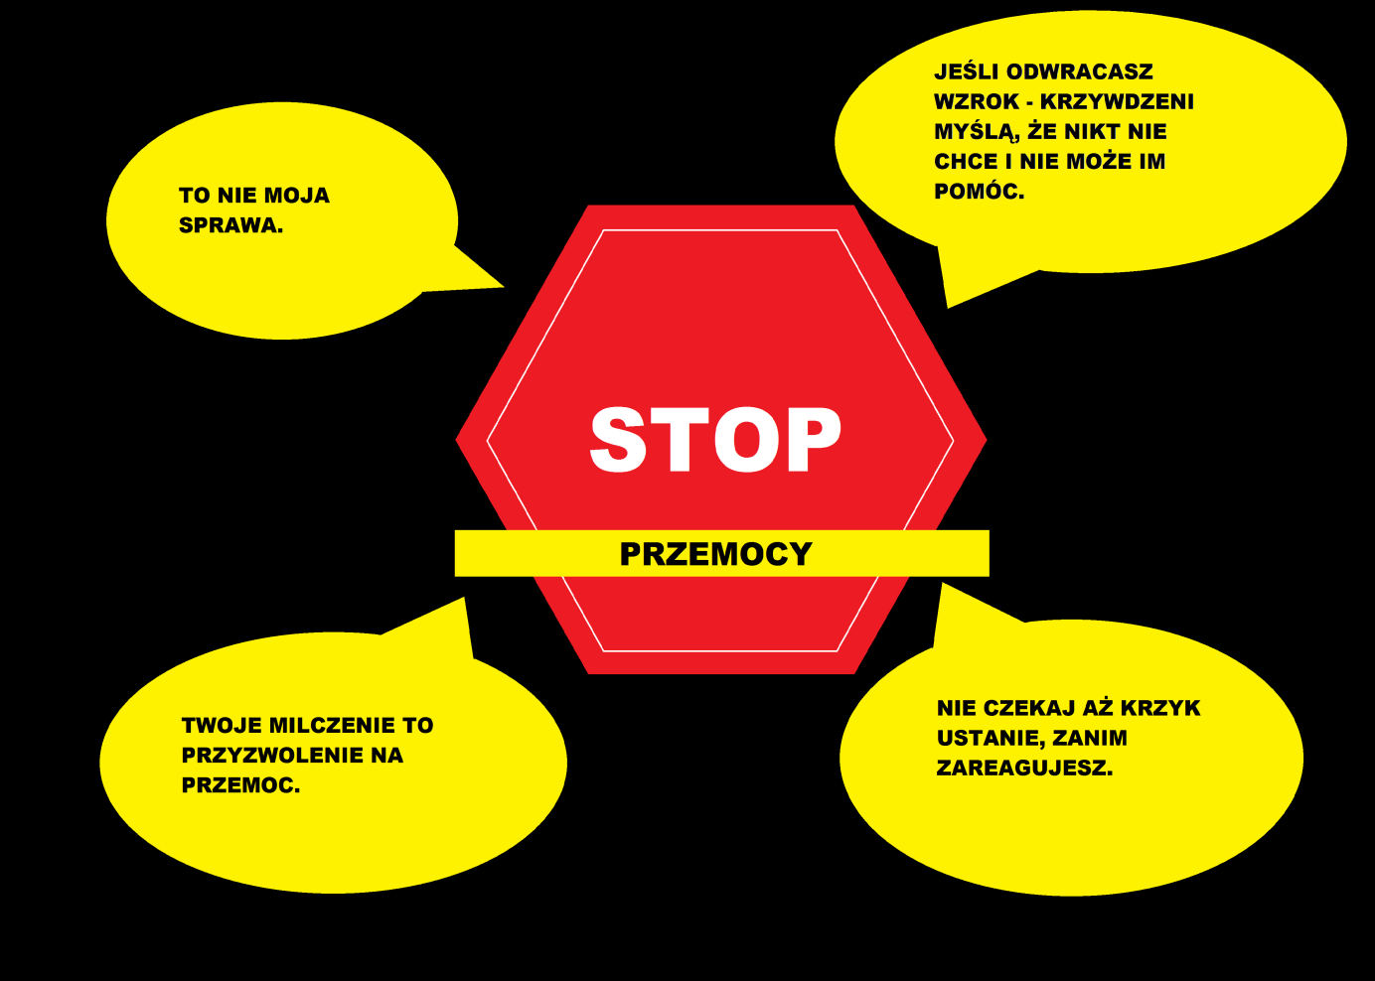

MITY DOTYCZACE PRZEMOCY W RODZINIE
Wielu ludzi nie reaguje na problem przemocy w rodzinie przyzwalając na nią.
Wynika to z funkcjonujących w społeczeństwie stereotypów i mitów!
PRZEŁAM JE, REAGUJ!!!
- „Przemoc w rodzinie to sprawa prywatna, nikt nie powinien się wtrącać”
FAŁSZ
Przemoc wobec najbliższych to przestępstwo, takie samo jak w przypadku, gdy dotyka obcych osób! Każdy ma obowiązek na nią reagować.
- „Przemoc zdarza się tylko w rodzinach z marginesu społecznego”
FAŁSZ
Przemoc może występować w każdej grupie społecznej!
- „Przemoc jest tylko wtedy, gdy są widoczne ślady na ciele ofiar”
FAŁSZ
Przemoc to także wyzwiska, poniżanie, zastraszanie, itp.

- „Jeśli ktoś jest bity to znaczy, że na to zasłużył”
FAŁSZ
Nikt nie zasługuje na takie traktowanie, bez względu na to co zrobił!

- „Policja nie powinna interweniować w sprawach rodzinnych”
FAŁSZ
Zadaniem Policji jest zapewnienie bezpieczeństwa obywatelom, zapobieganie przestępstwom i ściganie sprawców tego przestępstwa, bez względu na to czy sprawca i ofiara są rodziną!
- „Ofiary przemocy w rodzinie akceptują przemoc”
FAŁSZ
Osoba dotknięta przemocą nie chce być tak traktowana, chce chronić swoją rodzinę, często jednak czuje się osamotniona i nie potrafi przerwać przemocy. Działając nieracjonalnie często prowadzi do jej eskalacji.

- „To jednorazowy, incydent, który się nigdy nie powtórzy”
FAŁSZ
Przemoc ma tendencje do powtórzeń, a niezatrzymana może przybierać na sile.
- „Gdyby ofiara naprawdę cierpiała, odeszłaby od swojego oprawcy”
FAŁSZ
Pomimo trudnej sytuacji często ofiary przemocy nie potrafią odejść od sprawcy przemocy, wynika to m.in. z wyznawanych wartości (miłość, trwałość małżeństwa), uzależnienia psychicznego i ekonomicznego, a także braku wiedzy na temat instytucji dysponujących pomocą w takich sytuacjach.
- „Przyczyną przemocy domowej jest alkohol”
FAŁSZ
Alkohol może przyczynić się do nasilenia przemocy i łatwiejszego jej uwalniania, nie zwalnia on jednak z odpowiedzialności prawnej za czyny popełnione pod jego wpływem!

- „Gwałt w małżeństwie nie istnieje”
FAŁSZ
Nikt nie ma prawa do zmuszania drugiej osoby do kontaktów seksualnych, niezależnie od tego w jakich relacjach obie osoby pozostają.
- „Nie ujawnia się tajemnic rodzinnych”
FAŁSZ
Przemoc jest zjawiskiem, które niszczy całą rodzinę, dlatego powinno dążyć się do jak najszybszego jej ujawnienia.
Przemoc domowa nie może być tajemnicą!

- ”Nie można zmienić swojego przeznaczenia”
FAŁSZ
Przemoc nie jest nikomu przeznaczona, dlatego trzeba się jej przeciwstawić.
Nigdy nie jest za późno, żeby zmienić swoje życie!

„NIEBIESKA KARTA”
Głównym celem Interdyscyplinarnego zespołu do Spraw Przeciwdziałania Przemocy w Rodzinie zgodnie z ustawą z dnia 10 czerwca 2010 roku o zmianie ustawy o przeciwdziałaniu przemocy w rodzinie oraz niektórych innych ustaw (Dz. U. z 2010 r. Nr 125, poz. 842) jest integrowanie i koordynowanie działań podmiotów uprawnionych do interwencji i pomocy w zakresie przeciwdziałania przemocy w rodzinie oraz specjalistów działających w tej dziedzinie. Realizuje się je w ramach procedury „Niebieskie Karty”.
Procedura „Niebieskiej Karty” obejmuje ogół czynności podejmowanych i realizowanych przez przedstawicieli jednostek organizacyjnych w związku z uzasadnionym podejrzeniem zaistnienia przemocy w rodzinie. Nie wymaga ona zgody osoby nią dotkniętej.
Podmiotami uprawnionymi do wszczęcia procedury są:
- jednostki pomocy społecznej
- Gminna Komisja Rozwiązywania Problemów Alkoholowych
- Policja
- placówki oświaty
- placówki ochrony zdrowia
Wszczęcie procedury „Niebieskiej Karty” następuje przez wypełnienie formularza „Niebieskiej Karty”- cz. A z osobą, co do której istnieje podejrzenie, że jest dotknięta przemocą. Wypełniony formularz niezwłocznie jest przekazywany Przewodniczącemu Zespołu interdyscyplinarnego nie później niż w ciągu 7 dni od wszczęcia procedury. Osoba pokrzywdzona otrzymuje formularz „Niebieską Kartę”- cz. B, w której opisana jest sytuacja jak i prawa jakie jej przysługują. „Niebieska Karta”- cz. C jest wypełniana na posiedzeniu grupy roboczej w obecności osoby dotkniętej przemocą, kolejno „Niebieska Karta”- cz. D wypełniana jest na posiedzeniu grupy roboczej w obecności osoby, co do której zachodzi podejrzenie, że stosuje przemoc w rodzinie.
Procedurę „Niebieskiej Karty” zamyka się po stwierdzeniu ustania przemocy.

